С какими проблемами сталкиваются подростки
В жизни каждого ребенка наступает период взросления - непростое время для самого ребенка и его родителей. Этот этап трансформации подростка часто делает его растерянным. Он еще не привык к новому себе: тело меняется очень быстро, а внутри - подросток все тот же ребенок. Часто родители тоже переживают и не знают, какие лучше общаться с их чадом. Но именно самые близкие люди лучше всего могут помочь ребенку справиться с этим периодом и пройти максимально безболезненно этот этап.
В статье рассмотрены основные проблемы подросткового возраста, причины их появления и эффективные способы совладания с ними. Как необходимо вести себя родителям с подростком трудным подростком, и почему дети в этом возрасте приносят немало проблем маме с папой?

Проблема №1. Иллюзорное ощущение независимости и зрелости
В основном, переходный возраст начинается с заявления подростка о том, что он уже вырос и способен самостоятельно решать свои проблемы. Это касается уроков, которые он может делать, а может и нет (по желанию), прогулок с друзьями до поздней ночи, необдуманных и не согласованных с родителями покупок.
Фразы мамы с папой о том, что именно они обеспечивают ребенка, дают ему деньги на карманные расходы, кормят и отвечают за него - все это не всегда доходит до подростка. Он повзрослел, осознал это и простодушно считает, что стал независимым.
Причина такого поведения: стремление подростка поскорее стать (или выглядеть) взрослым и самоутвердиться.
Основная проблема здесь – бесконтрольное потребление большого количества общедоступной «взрослой» информации. А при отсутствии помощи мудрого наставника ни один тинейджер не может ее проанализировать и правильно оценить ситуацию. С вопросами из серии «что такое хорошо и что такое плохо?» подростки крайне редко обращаются к родителям. Ведь в нынешнее время ответ легко можно найти в интернете.
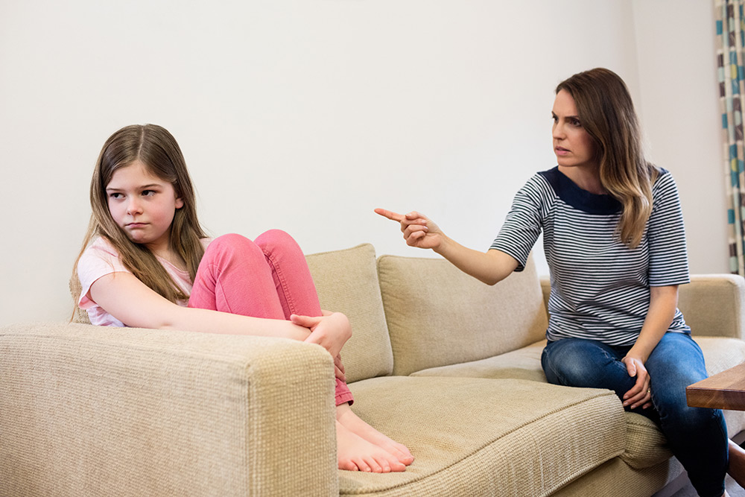
Как быть: главная задача родителей – не запустить проблему, и не предоставлять ребенку свободу во всех его действиях. Быть может, тинейджер научится на собственных ошибках правильно действовать, но лучше вовремя его уберечь от этих ошибок.
Обратите внимание! Чрезмерная опека и полный контроль действий подростка недопустимы. Действовать родители должны неназойливо, показывая откровенный интерес к его занятиям, хобби и волнениям, прислушиваясь к его мнению и проявляя любовь.
Будьте аккуратны с прямой критикой и оценкой действия ребенка переходного возраста. Главное в отношениях с подростком – прийти к диалогу, возможности слушать друг друга и уважать мнение всех сторон. Это и приведет к взаимопониманию.

Проблема №2. Вспыльчивость и раздражительность
Чрезмерная раздражительность – частый спутник подросткового возраста. По этой причине возникает немало конфликтных ситуаций – с родителями, друзьями, близкими. Любой запрет, недопонимание со стороны мамы с папой принимается близко к сердцу. Находясь в состоянии агрессии, подросток может вести себя довольно резко, грубо высказываться и даже может кинуть каким-либо предметом в стену.
Почему так происходит: причина такого поведения – резкие физиологические изменения и гормональные импульсы. Нервная система еще не готова к таким всплескам, и ей требуется время для адаптации под новые функции подросткового организма. Еще одна причина подобного поведения – неготовность к самостоятельности. Такая ответственность пугает тинейджеров, вынуждает их нервничать, хамить.
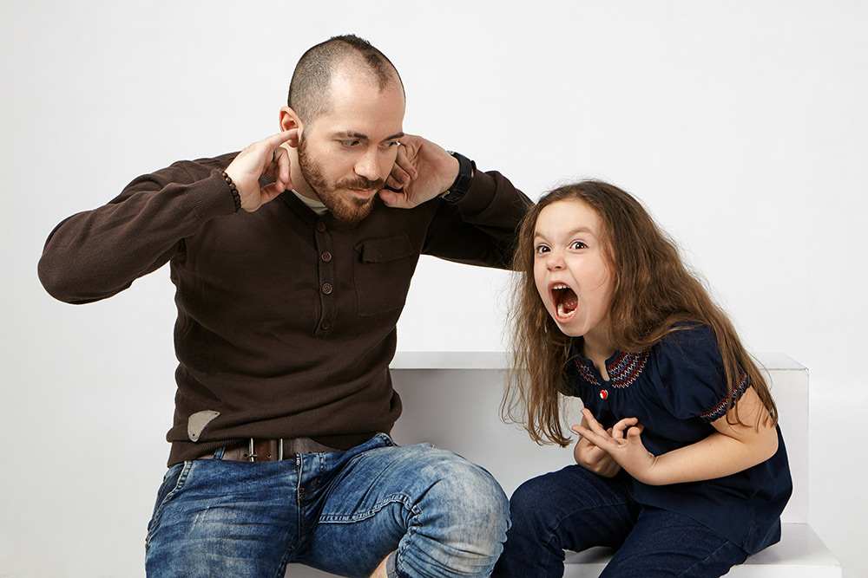
Как быть: родители должны запомнить, что повышать голос или давить в ответ – не совсем верно. Не нужно реагировать ответной агрессией. Поскольку это только увеличит градус конфликта. Рекомендуется подождать, пока приступ нервозности пройдет, все успокоятся, и лишь затем обсудить имеющуюся проблему. Родителям стоит донести до подростка, что дерзкое поведение может причинить боль близким, обидеть их и даже испортит отношения.
Проявляя агрессию, тинейджер избавится от отрицательных эмоций на короткое время, но ему не станет легче. Он лишь закрепит конфликт.

Проблема №3. Закрытость
По мере взросления ребенок может становиться замкнутым. У него возникают новые темы и вопросы, о которых он не готов делиться с родителями. К сожалению, сейчас у подростка на первый план выходит виртуальное общение, а реальное (с родителями, сверстниками) отходит на второй. В социальных сетях у подростка появляются новые друзья, с которыми без стеснения можно обсудить самые откровенные темы. Виртуальное общение проще и безопаснее: им не нужно смотреть в глаза собеседнику, обсуждая сокровенное.
Причина: потребность в анонимном общении возникает из-за страха быть подвергнутым критике, позору и высмеиванию.

Как быть:несмотря на желание подростка проводить долгое время в одиночестве, родителям стоит предложить альтернативу ребенку. Можно подойти к нему и предложить варианты для проведения времени с семьей – катание на велосипедах, поход в кинотеатр, занятие спортом.
Родителям на заметку! Если в семье несколько детей, в качестве переговорщика можно выдвинуть старшего брату (сестру) – вероятнее, им подросток будет больше доверять, чем маме или папе. Если в семье растет два подростка - коалиции не избежать!:)

Проблема №4. Зависимость от гаджетов, девайсов
Каждому родителю знакома картина, когда без мобильного телефона или планшета не обходится ни один прием пищи, и когда всю ночь подросток сидит со смартфоном, уменьшая этим продолжительность сна.
Причина: общение посредством гаджетов и социальных сетей воспринимается подростками, как более безопасное. Плюс они получают быструю радость и удовольствие от красивых ярких картинок, быстрого "признания" через лайки, репосты, ощущают потребность всегда "быть на связи".

Подростки – активные и любознательные дети. Ежедневно они узнают все больше информации, поскольку у них возникает немало вопросов по мере взросления. К тому же, они должны обсудить насущные вопросы, понаблюдать за ровесниками и кумирами в социальной сети. Завораживающая и активная жизнь современных подростков не представляется без функциональных новинок.
Что делать родителям: необходимо осознать, что большинство проблем детей-тинейджеров исходит именно из взаимоотношений в семье. Если родитель ходит со смартфоном даже в туалет, этим он подает негативный пример ребенку. Выход из такой ситуации необходимо искать вместе – проводить больше времени за общением, выходить на прогулки, заниматься активными видами спорта.

Проблема №5. Попытки доказать собственную значимость
Желание самостоятельно принимать решения, подросток не выполняет просьбы родителей, даже озвученные много раз подряд. И даже поступает вопреки требованиям родителей, кажется порой, что действует назло.
Почему так происходит: такое поведение провоцируется предъявлением детям повышенных требований. Не соблюдая правила, подростки доказывают окружающим собственную значимость.

Как быть: чтобы не допустить конфликтов, родители не должны давить на ребенка. Когда он не слушается, протестует, важно понять его рассуждения, позволить ему высказать собственное мнение. Скорее всего, удастся прийти хотя бы к компромиссу.
Обратите внимание! В группе подростков желание доказать собственную значимость также часто проявляется. Все забывают, что тинейджеры требовательны к ровесникам. Обе стороны должны научиться слушать друг друга и уважать мнение каждого.

Проблема №6. Безответная любовь
Это чувство наверное знакомо каждому, когда подросток влюблен, но не может выразить свое чувство или даже субъект любви уже имеет пару. Такое чувство вызывает спектр различных эмоций: апатию, грусть, обиду, раздражение. Все эти чувства и эмоции тинейджер выплескивает на окружающих, естественно, кроме объекта обожания. В крайнем случае подросток даже может впасть в депрессию.
Причина: физиологическая - возрастает уровень половых гормонов, что вызывает желание любить и быть любимым.


Как быть: особенности подросткового возраста иногда сложно понять родителям. Они могут допускать ошибку, говоря ребенку фразы типа «ты еще молод, у тебя таких, как она, будет еще много». Такие советы часто усугубляют ситуацию. Влюбившись впервые, подросток испытывает сильные эмоции, воспринимает объект своей любви самым желанным, при этом, становится очень уязвимым, предается унынию. Эти чувства настолько сильны, что могут даже проявляться физиологически.
Взрослые понимают, какие чувства испытывает ребенок в этот период. И их задача – поддержать подростка, ненавязчиво предложить помощь:
- почитать статьи или посты в социальных сетях на тему первой любви,
- полистать дневники сверстников, находящиеся в открытом доступе,
- посмотреть фильмы о безответной любви,
- родителям поделиться воспоминаниями о любви или симпатиях, которые они переживали в аналогичном возрасте,
- если переживания очень сильные, мы рекомендуем посетить психолога, организовать хотя бы несколько встреч для подростка.
В период неразделенной любви у подростка может снизиться самооценка. Нужно поддержать его и объяснить, что он - сильная личность, способная к высоким чувствам. Вполне вероятно, что через какое-то время этот мальчик или девочка смогут оценить его человеческие качества и даже могут завязаться отношения. Нужно лишь подождать. Но взрослые прекрасно знают, что юношеская любовь часто очень быстро проходит, время на вашей стороне:)

Проблема №7 - Отношения с родителями
Период непростого возраста подростка переживают все члены семьи. Дети, которые ранее воспринимали информацию от родителей как истину, не требующую подтверждения, сейчас начинают сомневаться в правоте своих наставников. По этой причине возникают недопонимания и как результат – частые скандалы и обиды друг на друга.
Почему так происходит: изменения во взаимоотношениях с родителями вызваны тем, что ребенок меняется, становится взрослее, и ему требуется новый уровень общения с мамой и папой. А родители по-прежнему воспринимают своего тинейджера как ребенка.
Обратите внимание! Подростку нужно больше давать личного пространства, чем маленькому ребенку.
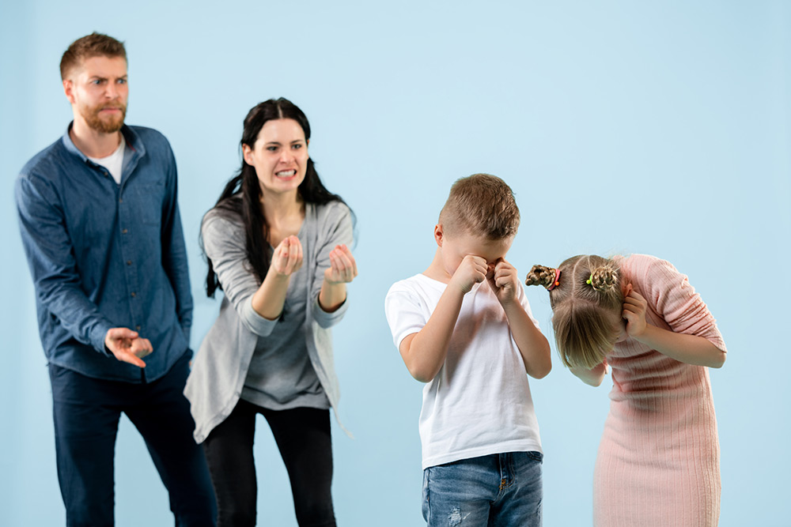
Как действовать: не нужно приставать к тинейджеру с поучениями, не стоит попросту вмешиваться в его жизнь. Необходимо попытаться понять его и, если возможно, разделить с ним его интересы и увлечения.
Взрослые должны научиться задавать отпрыску правильные вопросы и давать сдержанные советы, которые не будут восприниматься враждебно. Без лишнего назидания и давления. Например, если подросток одевается не по правилам, установленным в учебном заведении, родители не должны заставлять его сменить наряд.Они могут похвалить его новый образ, но попросить одеться в школу более сдержанно.

Проблема №8 – Изменения внешности
Когда у мальчика ломается голос, руки и ноги становятся длиннее, а у девочки понемногу и неровно округляются формы, ребята испытывают чувство неловкости. Ситуация усугубляется, если на лице появляются еще прыщи и угри. Все осложняется и тем, что среди ровесников кто-то взрослеет быстрее, кто-то – медленнее. Когда подросток проигрывает другим в сравнении внешних данных, у него появляются комплексы.
Чем это объясняется: физиологические процессы, особенности организма.
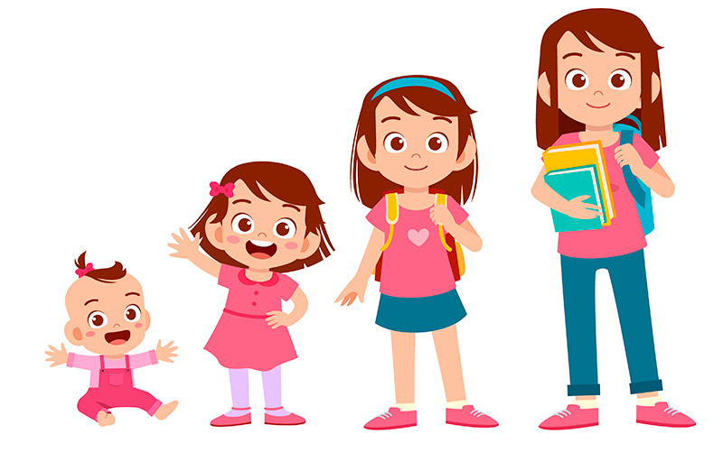
Как действовать: утверждения родителей о том, что их ребенок самый красивый, на подростка уже не действуют. Взрослые могут достать свои детские фотографии и показать ребенку, какими они были, и как справлялись с подобными проблемами во внешних проявлениях.
Тут, важно показать тинейджеру, что изменения, происходящие в его организме и во внешности – абсолютно нормальное явление, и что абсолютно все люди и его сверстники это проходят.
К началу периода полового созревания лучше привыкать вместе – ребенок, у которого происходят психические, эмоциональные и телесные всплески, нуждается в поддержке и понимании со стороны родителей.
Возможно, что для подростка в этот момент лучшим наставником станет друг семьи или даже психолог. Это не означает, что родители не справились со своей задачей. А говорит об обратном: они поступают правильно и пытаются окружить заботой и поддержкой своего мятежника-подростка.
Как мы видим, период взросления мало кто проходит спокойно. Если не со всеми, то с несколькими перечисленными проблемами сталкиваются все семьи, воспитывающие подростка. Главное – не оставлять ребенка наедине с проблемами. Тот факт, что сейчас подросток считает родителей не лучшими советчиками, нужно принять и пережить. Не нужно оставлять тинейджера наедине с интернетом, улицей, сверстниками, даже если он с агрессией реагирует на какую-либо помощь со стороны родителей.
Когда подросток успокоится, он поймет, что своими разговорами, действиями, пониманием мама с папой защитили его от аморальной компании сверстников, научили его справляться с комплексами и переживать безответную любовь. В период взросления для ребенка главное – чувствовать любовь родителей.
Создадим будущее наших ребят вместе!

